Министерство науки и высшего образования РФ  
ФГАОУ ВПО

Национальный исследовательский технологический университет «МИСиС»

Институт Информационных технологий и компьютерных наук (ИТКН)

Кафедра Инфокоммуникационных технологий (ИКТ)

**Отчет по лабораторной работе №1**

по дисциплине «Объектно-ориентированное программирование»

на тему «Организация разветвлений. Разветвления в цикле»

Выполнил:  
студент группы БИВТ-20-7

Кузнецов Д.Д.

Проверил:   
……………………..

Москва, 2021

**1 Цель работы:**

* Повторение синтаксиса C#
* Повторение if, else, switch
* Повторение for
* Повторение типов данных в C#
* Решение задач для закрепления материала

**2.** **ЗАДАНИЕ НА ЛАБОРАТОРНУЮ РАБОТУ.**

**Задания I уровня**

8. Вычислить значение функции y при заданном значении аргумента x по формуле у = 0, если ⏐х⏐≥1, или у = x 2 – 1, если ⏐х⏐<1.

3. Для заданных a и b получить с = max(a, b), если а > 0 или с = min(a, b), если а ≤ 0.

**Задания II/III** **уровня**

5. В соревнованиях по бегу принимают участие 30 спортсменов. Вводя по очереди результаты участников, определить, сколько из них выполнили заданный норматив.

10. В группе учится n студентов. Каждый получил на экзаменах по 4 оценки. Подсчитать число студентов, не имеющих «2» и «3».

Решить задачи II уровня для случая, когда количество данных заранее (до начала выполнения программы) неизвестно. В программе необходимо обеспечить прекращение ввода, как только входной поток иссякнет.

**3. ТЕОРЕТИЧЕСКАЯ ЧАСТЬ (ОПЦИОНАЛЬНО).**

**1.1**

**Нужно сделать условие при котором будет проверка на то что |x|>=1 и как следование сделать действие вывода функции, в ином случае вывод другой функции при |x| < 1**

**1.2**

**Нужно сделать условие при котором будет проверка на числовое значение переменной а, исходя из её значения вычисляем либо максимум a и b либо минимум**

**2.1**

**Для начала вводится балл, который в будущем используется для вычисления системы оценивания учеников, за тем через enter вводятся баллы учеников, программа выходит**

**Из цикла do while когда вводится не число. За тем, выводится ответ задачи, а именно количество учеников выше 51% балла который ввели выше.**

**2.2**

**Для того что бы посчитать количество учеников без 3 и 2, программа считывает 4 числа, за тем изменяет или пропускает переменную отвечающую за количество нужных нам учеников, ха тем вводя что то кроме числа, программа выходит из цикла и выводит ответ.**

**4. БЛОК-СХЕМА РЕШЕНИЯ ЗАДАЧИ**

**1.1**

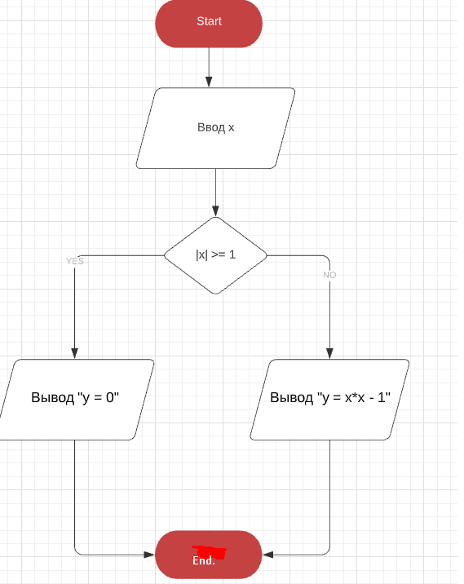

**1.2**

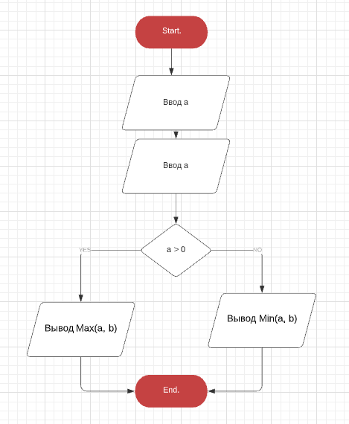

**2,2**

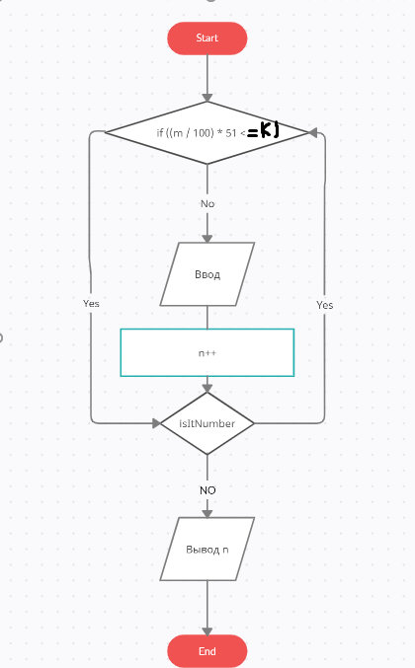

**2.2**

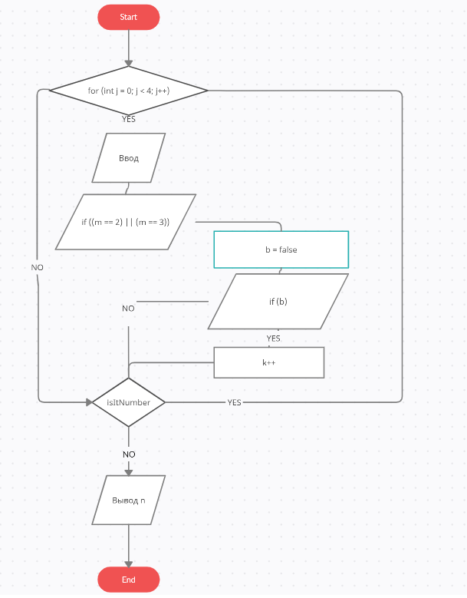

**5. ЛИСТИНГ ПРОГРАММЫ**

**1.1**

using System;

namespace Первое_задание

{

class Program

{

static void Main(string[] args)

{

double x;

x = Convert.ToInt32(Console.ReadLine());

if (Math.Abs(x) >= 1)

{

Console.Write("y = " + 0);

}

else

{

Console.Write("y - x*x - 1= " + (x * x - 1));

}

Console.ReadKey();

}

}

}

1.2

using System;

namespace Второе_задание

{

class Program

{

static void Main(string[] args)

{

int a, b;

Int32.TryParse(Console.ReadLine(), out a);

Int32.TryParse(Console.ReadLine(), out b);

if (a > 0)

{

Console.WriteLine(Math.Max(a, b));

}

else

{

Console.WriteLine(Math.Min(a, b));

}

Console.ReadKey();

}

}

}

ЗАПУСКАЕМ

░ГУСЯ░▄▀▀▀▄░РАБОТЯГИ░░

▄███▀░◐░░░▌░░░░░░░

░░░░▌░░░░░▐░░░░░░░

░░░░▐░░░░░▐░░░░░░░

░░░░▌░░░░░▐▄▄░░░░░

░░░░▌░░░░▄▀▒▒▀▀▀▀▄

░░░▐░░░░▐▒▒▒▒▒▒▒▒▀▀▄

░░░▐░░░░▐▄▒▒▒▒▒▒▒▒▒▒▀▄

░░░░▀▄░░░░▀▄▒▒▒▒▒▒▒▒▒▒▀▄

░░░░░░▀▄▄▄▄▄█▄▄▄▄▄▄▄▄▄▄▄▀▄

░░░░░░░░░░░▌▌░▌▌░░░░░

░░░░░░░░░░░▌▌░▌▌░░░░░

░░░░░░░░░▄▄▌▌▄▌▌░░░░░

2.1

using System;

namespace Первое_задание

{

class Program

{

static void Main(string[] args)

{

bool isItNum;

int n =0, m, k;

Console.WriteLine("Введите максимальный балл для сдачи, в котором 51% этого балла норматив будет выполнен");

Int32.TryParse(Console.ReadLine(), out m);

do

{

isItNum = Int32.TryParse(Console.ReadLine(), out k);

if ((m / 100) * 51 <= k) // < > != ==

{

n++;

}

} while (isItNum);

Console.WriteLine($"Колличество студентов выполнивших норматив: {n}");

Console.ReadKey();

}

}

}

2.2

using System;

namespace Второрое_задание

{

class Program

{

static void Main(string[] args)

{

int n, t, k = 0;

byte m;

bool isItNumber = false;

do

{

bool b = true;

for (int j = 0; j < 4; j++)

{

isItNumber = byte.TryParse(Console.ReadLine(), out m);

if ((m == 2) || (m == 3))

{

b = false;

}

}

if (b)

{

k++;

}

} while (isItNumber);

Console.WriteLine(k + " учеников без 3 и 2");

Console.ReadKey();

}

}

}

**6. ПРИМЕР ВЫПОЛНЕНИЯ (СКРИНШОТЫ)**

**1.1**

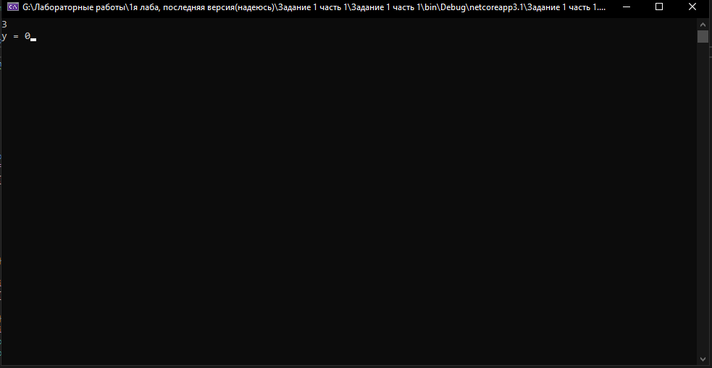

**1.2**

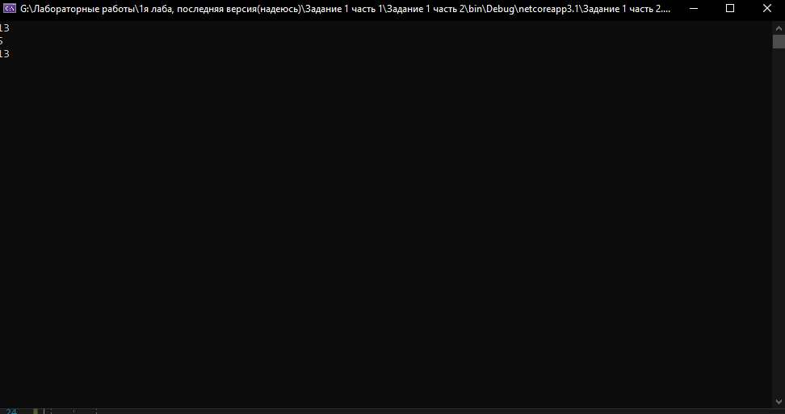

**2.1**

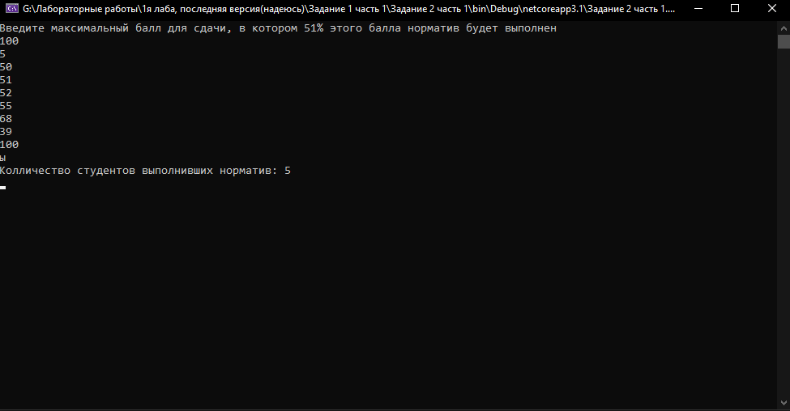

**2.2**

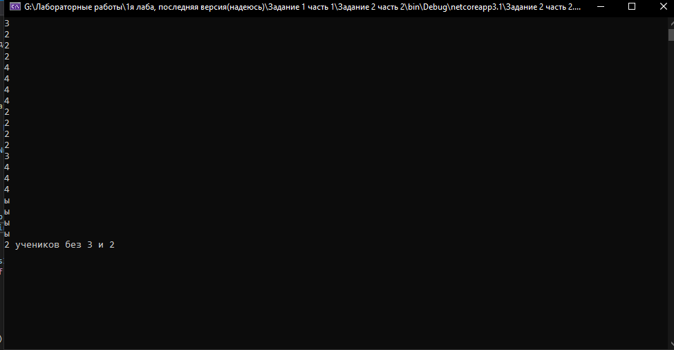

**7. ВЫВОД**

В данной лабораторной работе я научился использовать синтаксис C#, повторил if else for и иные конструкции. И повторил типы данных используя их в своей программе.